Tutorial Aplicación Web: Talented Europe

para Empresas

Empresas

En el presente documento se explica el uso de la aplicación web [talentedeurope.eu](https://talentedeurope.eu/) desde el punto de vista de empresas.

## Registro

El primer paso para registrar una institución en la aplicación Talented Europe es pulsar en el botón de **Regístrate**.

**Clic**



Posteriormente se deberá seleccionar el icono correspondiente a las empresas.

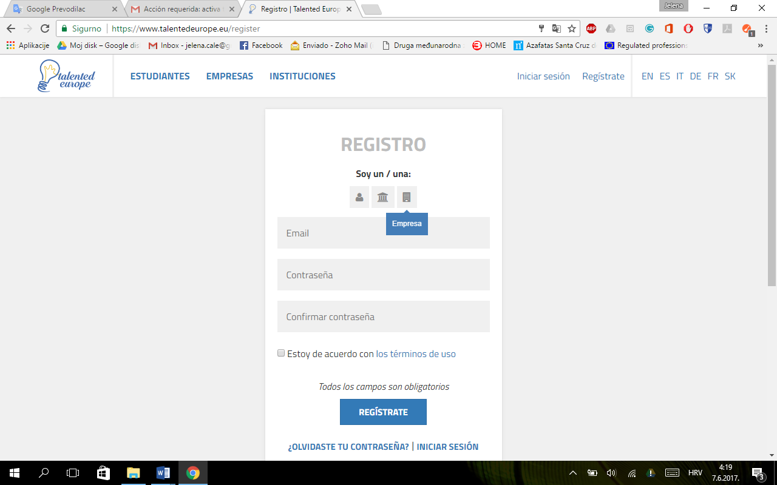

**Clic**

**Clic**

Es en este momento cuando se debe proporcionar el email y una contraseña (con su posterior confirmación). Se deben aceptar los **términos de uso**.

Pulsando el botón **Regístrate** se finalizará el proceso inicial de registro.

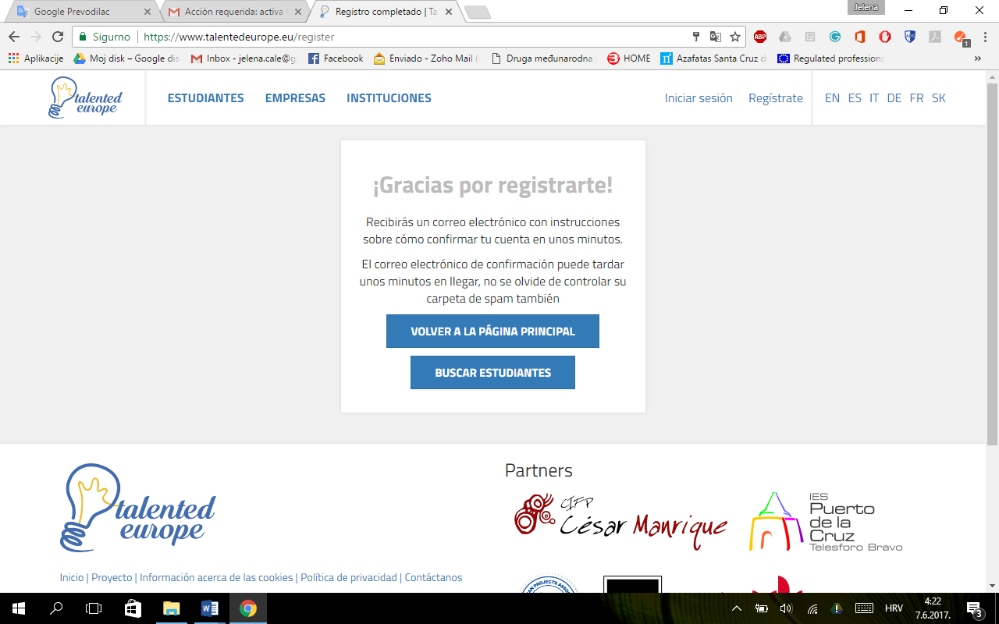

En un intervalo corto de tiempo se recibirá un correo.

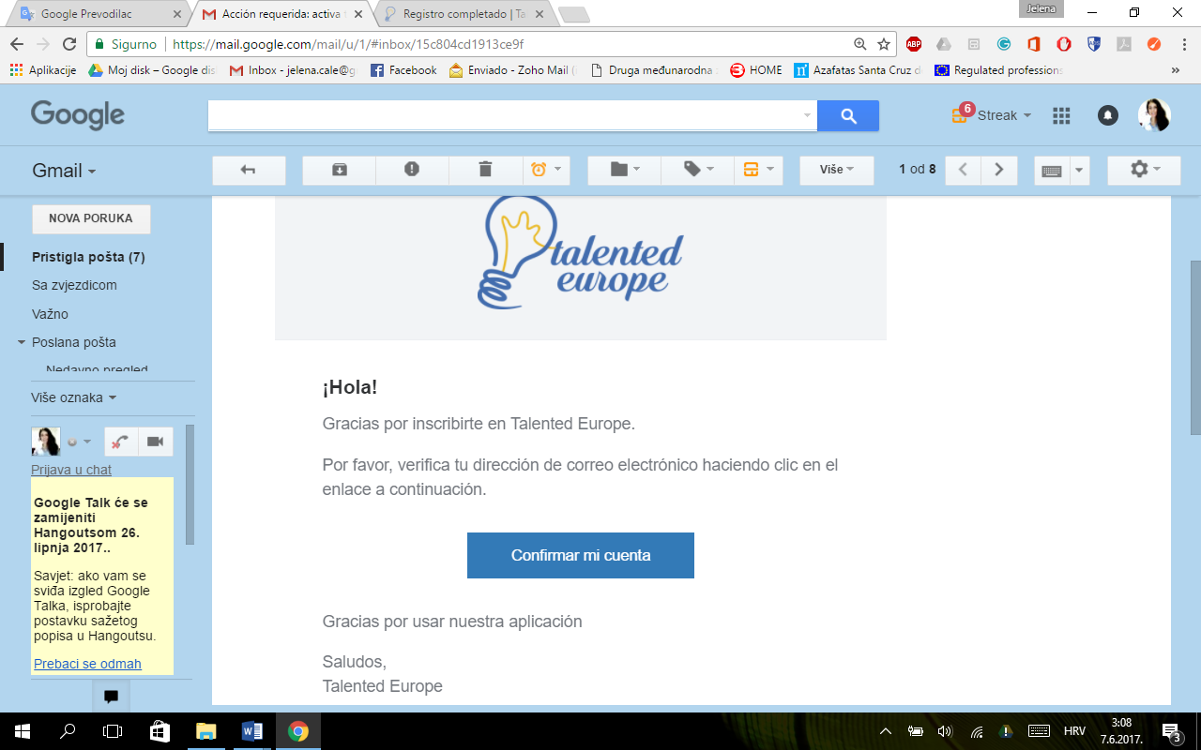

**Clic**

Al pulsar en el botón **Confirmar mi cuenta**, **se presentará una pantalla donde se confirma que la activación de la cuenta se ha realizado correctamente** y que es posible iniciar sesión en Talented Europe.



**Clic**

Iniciamos sesión ingresando el e-mail y contraseña usados en el registro. Al realizar el primer inicio de sesión aparecerá la siguiente pantalla, en la que se expresa que tiene que completar su perfil rellenando los campos obligatorios, y así ofrecer información sobre su empresa a sus empleados potenciales. Para ello se debe pulsar en el botón

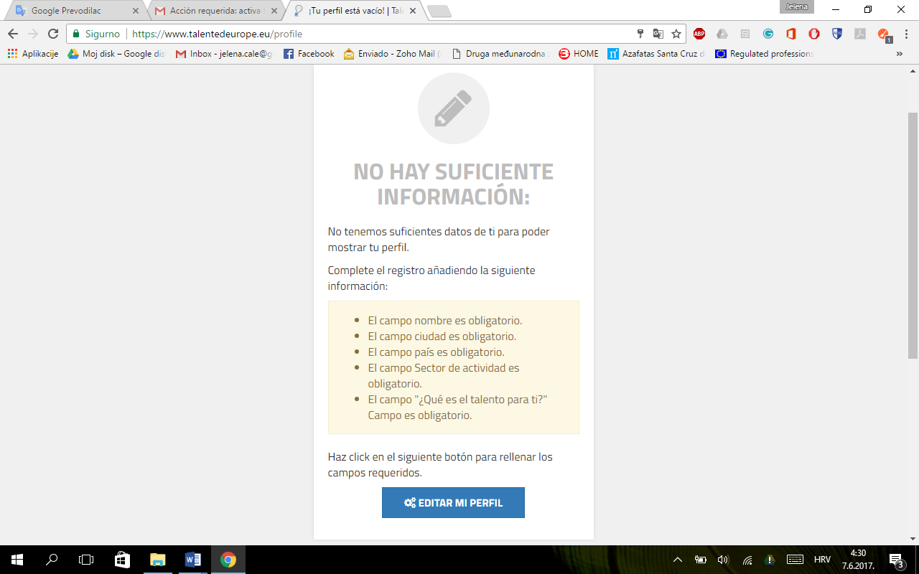

**Clic**

Una vez pulsado dicho botón, aparecerá la siguiente información:

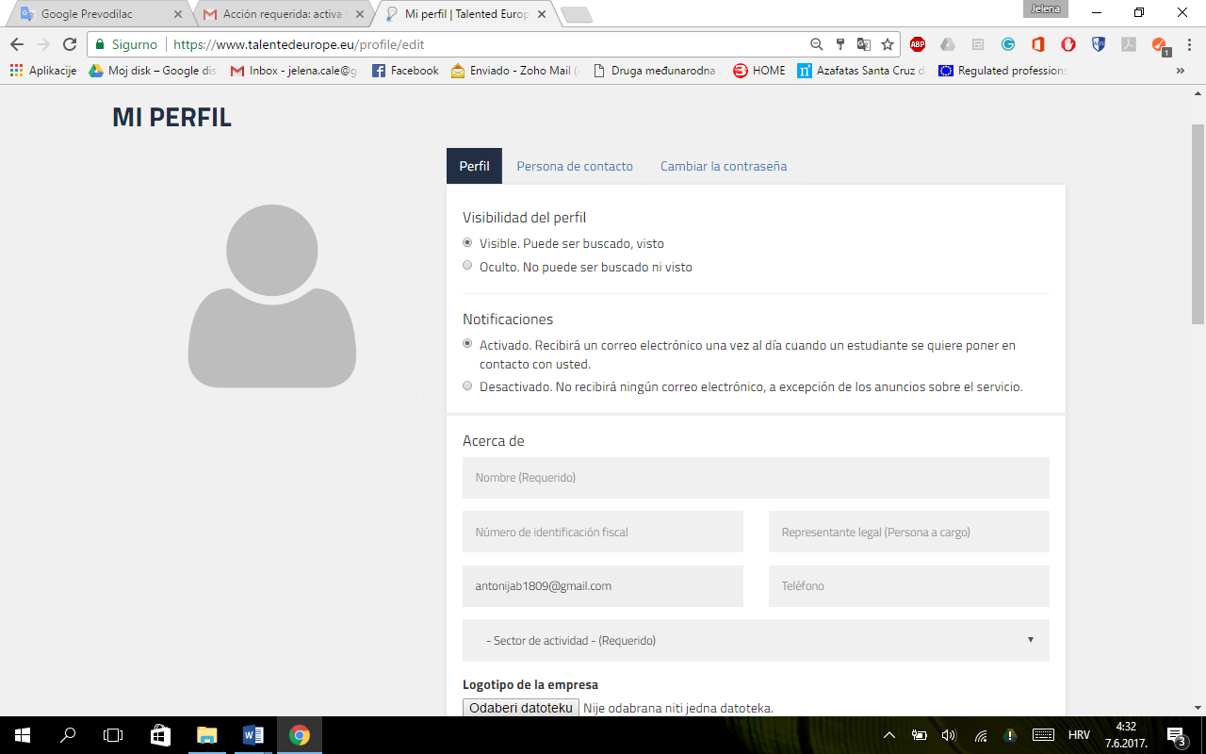

Selecionar archivo

Ningún archive…seleccionado

@

* Veremos en primer lugar los datos correspondientes a la pestaña **Perfil**. En primer lugar, debe elegir si desea que su perfil sea visible u oculto y activar o desactivar las notificaciones.
* Su correo electrónico ya se ha completado, porque se ha introducido durante el registro. La siguiente información debe ser completada:
* Nombre
* Número de identificación fiscal
* Representante legal (persona a cargo)
* Teléfono
* Sector de actividad
* El **logotipo** de la empresa debe ser cargado en el formato jpg o png. Hacer esto es importante porque permitirá que la empresa sea visible en la plataforma.

Continuando con la cumplimentación del perfil, nos encontramos los siguientes campos:

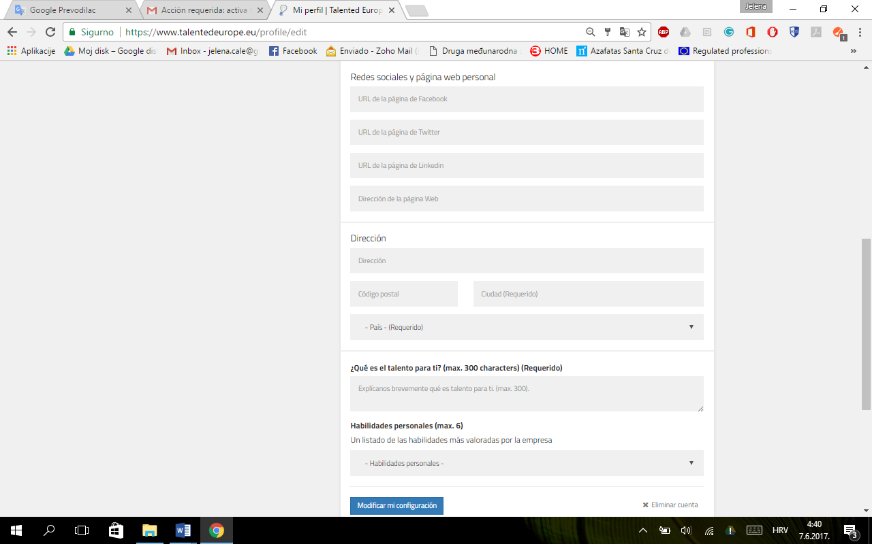

**Clic**

**Clic**

-> Puede añadir URL de sus redes sociales y página web personal para dar más detalles a sus empleados potenciales.

-> Introduzca su dirección, código postal y ciudad, y seleccione su país.

-> En pocas palabras, con un máximo de 300 caracteres, describe lo que es un talento para ti y menciona las habilidades personales más valiosas para la empresa, con un máximo de seis.

Siempre que se realice una modificación en el perfil se debe pulsar el botón **Modificar mi configuración.** En otro caso los cambios no serán guardados.

También se podrá eliminar la cuenta de la empresa pulsando en **Eliminar cuenta.**

Si pulsamos en la pestaña **Persona de Contacto**, podremos ingresar el nombre y correo electrónico del usuario responsable de recibir las notificaciones de la plataforma Talented Europe.

**Clic**

De nuevo es importante pulsar el botón **Modificar mi configuración.** En otro caso los cambios no serán guardados.

Finalmente, en la pestaña **Cambiar la contraseña,** se podrá cambiar la contraseña de la cuenta asociada a la empresa.

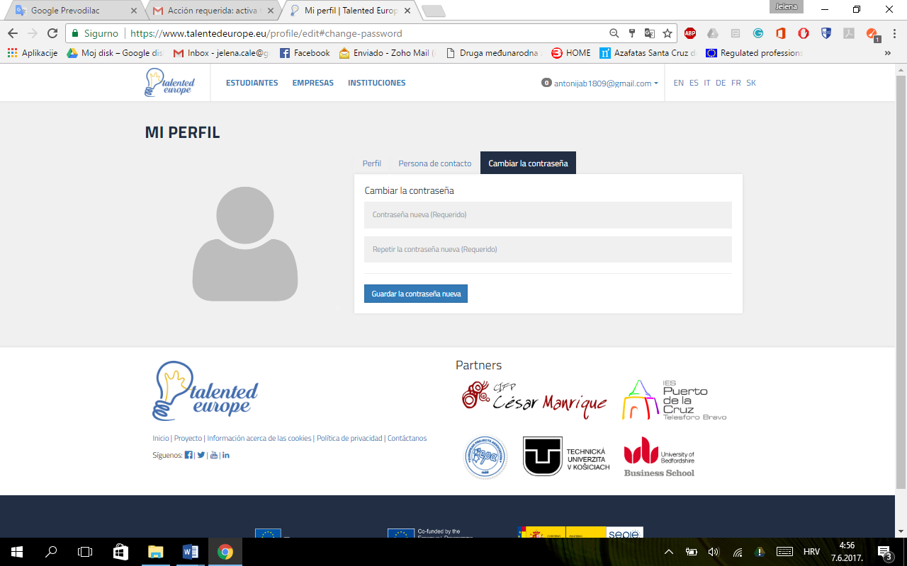

**Clic**

Es importante pulsar el botón **Guardar la contraseña nueva** para que los cambios tengan efecto.

En cualquier momento se puede volver a modificar el perfil de la empresa pulsando en la parte superior derecha, en el nombre de la empresa, y seleccionando la opción de **configuración.**

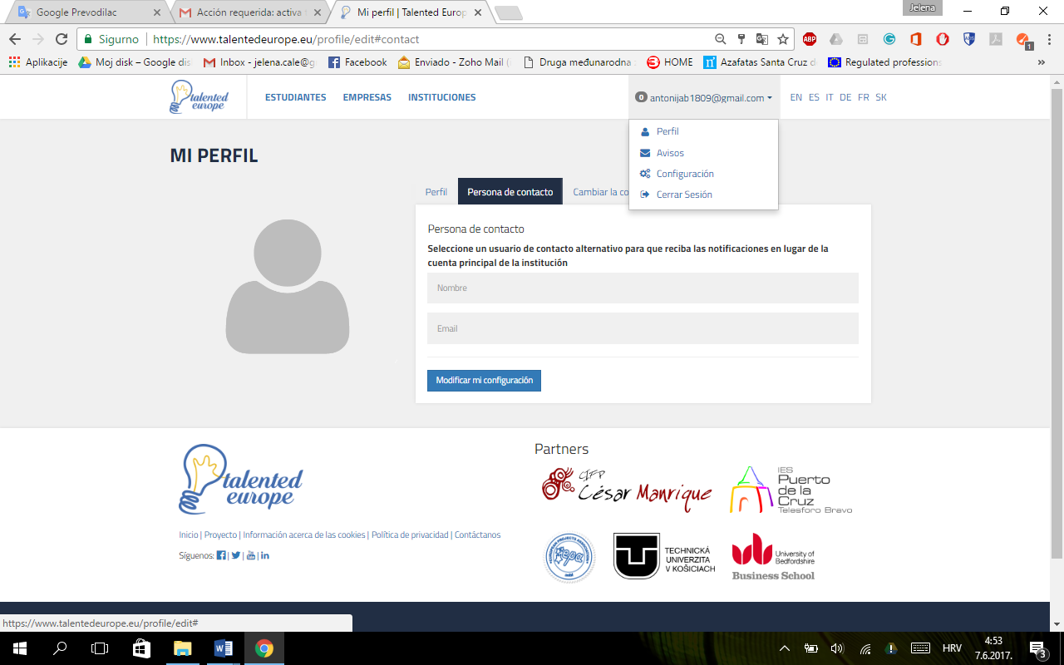

**Clic**

Nombre de la empresa

## Inicio de Sesión

Para iniciar sesión en la plataforma Talented Europe, se debe acceder a <https://www.talentedeurope.eu/> y pulsar en **Iniciar Sesión**:

**Clic**



Aparecerá el siguiente formulario, donde se sebe ingresar el e-mail y contraseña utilizados cuando se dio de alta la empresa o bien dicha información de la persona que esté habilitada para recibir notificaciones:



**Clic**